2 Характеристика объекта исследования

2.1 Общие сведения о муниципальном образовании

В выпускной квалификационной работе выполнялись исследования на примере объекта, расположенного в Оренбургской области. Выбор объекта исследования обосновывается Техническим заданием заказчика, а также возможностью изучения проблемы непосредственно на разрабатываемых практических материалах.
Объект располагается в Грачевском районе Оренбургской области, территория которого составляет 1,7 тыс. кв. км (рис.2.1). Он располагается в западной части области, на севере Общего Сырта и охватывает верхнюю часть бассейна рек Боровки и Ток в среднем течении. На территории района прослеживается ландшафтная структура, характерная для всего бассейна реки Самары [12].
Несмотря на то, что район целиком лежит в пределах степной зоны, в его ландшафте заметное место принадлежит лесным урочищам. На севере и в верховьях реки Усаклы местность приобретает типичный лесостепной облик. Граничит на западе с Бузулукским, на севере - с Асекеевским, на северо-востоке - с Матвеевским, на востоке – с Красногвардейским, на юге – с Сорочинским районами.
Здесь проживают 17 тыс. человек. Административный центр - село Грачевка (около 7000 чел.). В районе отсутствуют железные дороги. Ближайшая железнодорожная станция Бузулук расположена в 52 км от райцентра, их связывает асфальтовое шоссе. Связь с областным центром (250 км от Грачевки) осуществляется через Бузулук и Сорочинск.

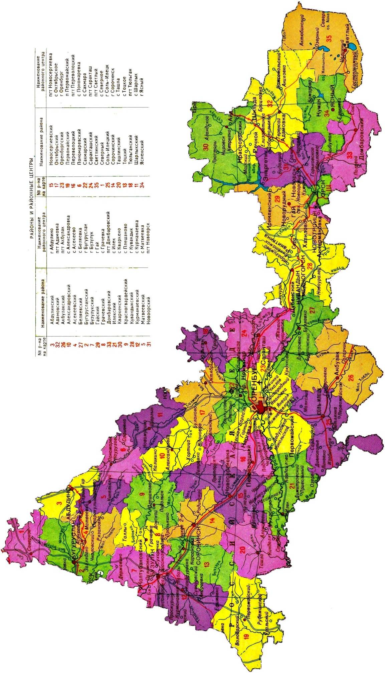
Рис. 2.1. Карта Оренбургской области по районам

2.2 Характеристика Сорочинского городского округа

Муниципальное образование Сорочинский городской округ находится в Западном Оренбуржье в Приволжском федеральном округе Российской Федерации. В состав муниципального образования Сорочинский городской округ входит 41 населённый пункт: г. Сорочинск, с. Баклановка, с. Березовка, с. Ивановка, с. Янтарное, с. Бурдыгино, пос. Кленовый, с. Надежденка, пос. Войковский, пос. Сборовский, с. Спасское, с. Новобелогорка, с. Покровка, с. Гамалеевка, пос. Гамалеевка-1, пос. Новопокровка, с. Матвеевка, с. Алексеевка, пос. Медведка, с. Михайловка Первая, с. Михайловка Вторая, с. Ивановка Вторая, с. Каменка, с. Николаевка, с. Уран, с. Никольское, с. Первокрасное, с. Малаховка, с. Пронькино, с. Маховка, с. Сарабкино, пос. Чесноковка, пос. Родинский, пос. Слободка, пос. Рощино, с. Романовка, пос. Октябрьский, пос. Новый, с. Толкаевка, с. Федоровка, с. Троицкое. Город Сорочинск является административным центром Сорочинского городского округа.
Проект генерального плана города Сорочинск выполнен с использованием подосновы М 1:10000, представленной Отделом архитектуры, градостроительства и экологических вопросов города Сорочинска в электронном виде в формате MapInfo (рис. 2.2).
Внесение изменений в генеральный план городского округа г.Сорочинск в части населенного пункта г.Сорочинск и прилегающей к нему территории в границах городского округа, не занятой населенными пунктами разрабатывалось по заказу Администрации МО Сорочинский городской округ в соответствии с муниципальным контрактом №64-15 от 01.12.2015г. и на основании решения администрации МО Сорочинский городской округ.
Генеральный план был разработан в 1963 г. Орским институтом «Гипрогор». Следующий генеральный план был разработан в 2008г. ФГУП РосНИПИ Урбанистики г. Санкт-Петербург.

Рис. 2.2. Карта границ населенных пунктов в составе муниципального образования Сорочинский городской округ
Основные причины, определившие необходимость разработки изменений:
- отсутствие генерального плана на все муниципальное образование Сорочинский городской округ;

2.3 Характеристика проектируемого объекта электросетевого хозяйства
Охранная зона ВЛ-6 кВ ф.14 Пронькинское м-е, Оренбургская область, Сорочинский городской округ, Грачевский район установлена в соответствии с:
- Постановлением Правительства РФ № 160 от 24.02.2009 «О порядке установления охранных зон объектов электросетевого хозяйства и особых условий использования земельных участков, расположенных в границах таких зон» [19] …………………

